国庆仍在岗 放假不放松

国庆节假日期间，古固寨镇领导班子成员、机关干部、各村两委成员放弃休息时间，参与到秋季禁烧、危房改造、巡防、食品安全等工作一线，主动把“国庆节”过成了“劳动节”，用自己的实际行动提升群众的满意指数。

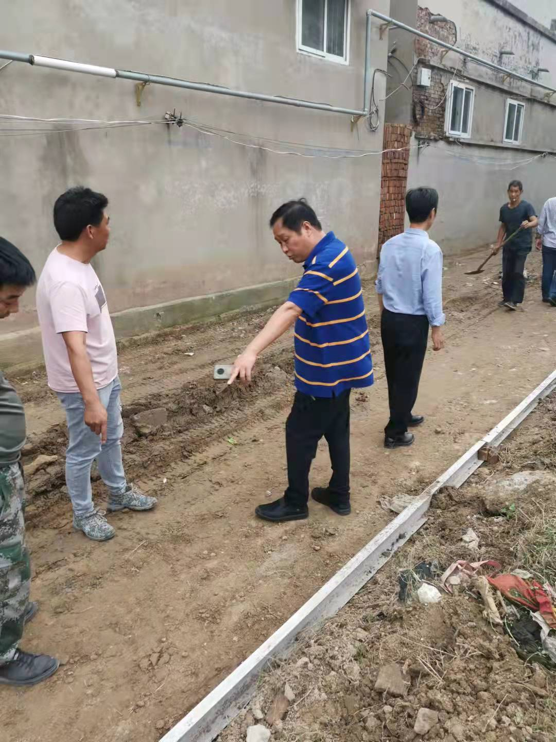在国庆假期里，古固寨镇干部职工、各村志愿者在工作岗位上付出汗水和辛劳，爱岗敬业、履职尽责、默默奉献，以坚守岗位的方式向祖国母亲献礼。

